Câu 2:
a.
STT | Tên lớp | Thuộc tính
1 | NguoiDung | maNguoiDung, tenDangNhap, matKhau, hoTen, soDienThoai, email, diaChi
2 | NhanVienQuanLi | maNhanVien, chucVu
3 | NhanVienBanHang | maNhanVien, caLamViec
4 | KhachHang | maKhachHang, ngayDangKi
5 | TheThanhVien | maTheThanhVien, ngayCap, uuDai, trangThai
6 | ThongKeKhachHang | tongSoGiaoDich, tongDoanhThu
7 | HoaDon | maHoaDon, ngayLap, tongTien, hinhThucThanhToan
8 | ChiTietHoaDon | soLuong, donGia, thanhTien
9 | Phim | maPhim, tenPhim, theLoai, thoiLuong, daoDien, dienVien, moTa, ngayKhoiChieu, trangThai
10 | ThongKePhim | tongDoanhThu, tongSoVeBan
11 | PhongChieu | maPhongChieu, tenPhong, soLuongGhe, trangThai
12 | SuatChieu | maSuatChieu, ngayChieu, gioBatDau, gioKetThuc, giaVe
13 | Ghe | maGhe, hangGhe, soGhe, loaiGhe, trangThai
14 | Ve | maVe, giaVe, trangThai

b.
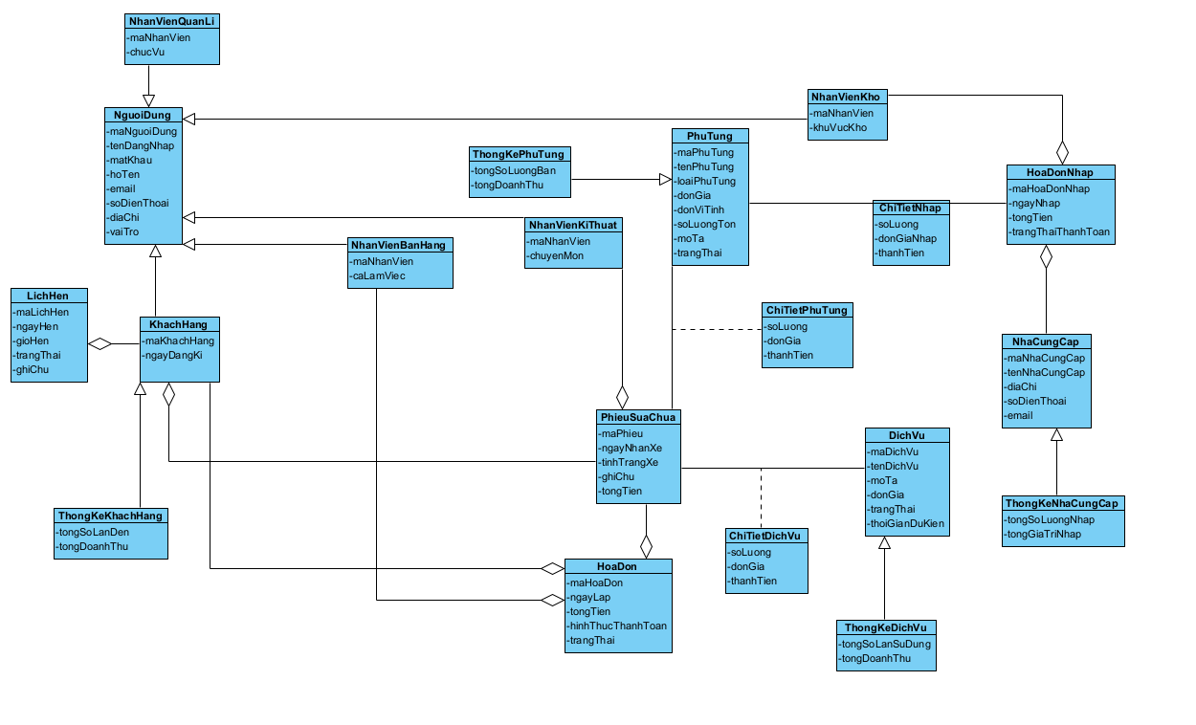
Câu 4.
a. 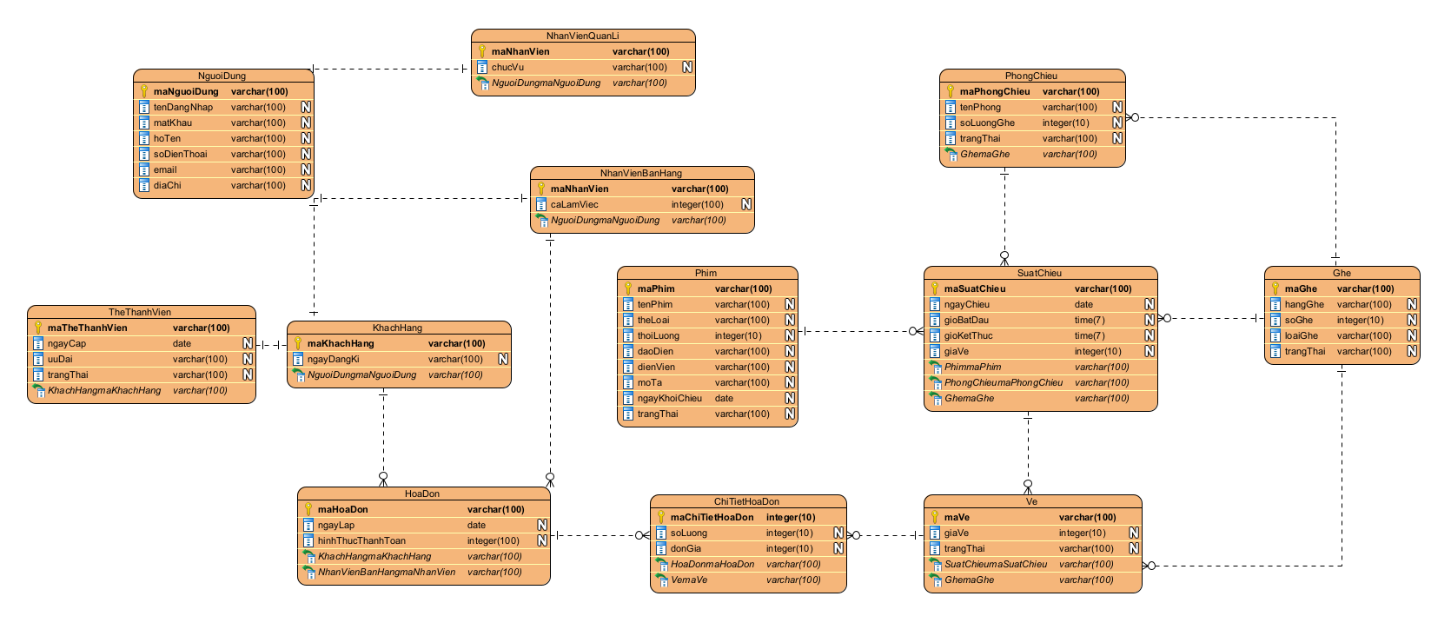
b.
public class NguoiDung{
private String maNguoiDung;
private String hoVaTen;
private String tenDangNhap;
private String matKhau;
private String sdt;
private String diaChi;
private String email;
private String ghiChu;
private String vaiTro;
(int/String/NguoiDung) getNguoiDung();
void setNguoiDung();
}
Câu 5.
a.
b.
